УДК 658.5

КОМПЛЕКТОВАНИЕ СБОРНЫХ ГРУЗОВ В ТРАНСПОРТНЫХ КОМПАНИЯХ

Олейникова Ирина Алексеевна¹, Соколов Владимир Николаевич²

ФГБОУ ВО «Саратовский государственный технический университет имени Гагарина Ю.А.», Россия, Саратов, магистрант кафедры «Организация перевозок, безопасность движения и сервис автомобилей», е-mail: oleinikova.i15@gmail.com¹
ФГБОУ ВО «Саратовский государственный технический университет имени Гагарина Ю.А.», Россия, Саратов, доцент кафедры «Организация перевозок, безопасность движения и сервис автомобилей», е-mail: VNCokolov@yandex.ru²

Аннотация: В данной статье рассмотрены вопросы применения информационных технологий для оптимизации процесса комплектования сборных грузов перед погрузкой их в транспортные средства. Программное обеспечение современных транспортных компаний позволяет на стадии комплектования рационально расположить грузы в кузове автомобиля, прицепа или полуприцепа. При этом учитываются не только габариты груза и грузовой платформы автомобиля, но и масса груза. Это позволяет соблюсти развесовку автомобиля по осям.

Ключевые слова: Груз, комплектование, сборный груз, программное обеспечение, модель, осевая нагрузка.

COMPLETE OF COMBINED LOADS IN TRANSPORT COMPANIES

Oleynikova Irina Alekseevna¹, Sokolov Vladimir Nikolaevich²

IN FGBOU "Saratov state technical University named after Gagarin Yu. A.", Russia, Saratov, undergraduate of the Department " Organization of transportation, traffic safety and car service", е-mail: oleinikova.i15@gmail.com¹
IN FGBOU "Saratov state technical University named after Gagarin Yu. A.", Russia, Saratov, associate Professor of the Department " Organization of transportation, traffic safety and car service", e-mail: VNCokolov@yandex.ru²

Abstract: this article discusses the use of information technology to optimize the process of acquisition of cargoes before loading them into vehicles. The software of modern transport companies allows at the stage of acquisition rationally arrange the goods in the back of a car, trailer or semi-trailer. This takes into account not only the dimensions of the cargo and the cargo platform of the car, but also the weight of the cargo. This allows you to observe the weight distribution of the car along the axes.

Key words: Shipping, packing, General cargo, software, model, the axial load capacity.

В современном мире объем перевозок сборных грузов постоянно возрастает. Для повышения эффективности работы грузовых компаний существует и постоянно совершенствуется различное программное обеспечение. Одним из направлений разработки программного обеспечения являются программы позволяющие осуществлять планирование и расчет загрузки своего или сборного груза. Такие программы должна выполнять следующие функции:
- рассчитывать кубатуру;
- рекомендовать план загрузки;
- подбирать паллеты;
- ориентировать по ставке (в зависимости от введенных в ее базу цен за единицу объема/погонного метража);
- изображать схему размещения грузов в машине.
Проведя анализ рынка программного обеспечения, мы предлагаем рассмотреть несколько программ для моделирования погрузки.

3D расчёт загрузки кузова автомобиля.
Программа позволяет визуально планировать процесс загрузки машины на компьютере. Ей можно воспользоваться, если требуется перевезти несколько крупногабаритных грузов, и возникают трудности с определением возможности размещения их в кузове одного автомобиля.
Данная программа представляет собой 3D-модель кузова машины, в которую можно помещать и двигать модели грузов. Интерфейс программы представлен на рис. 1.
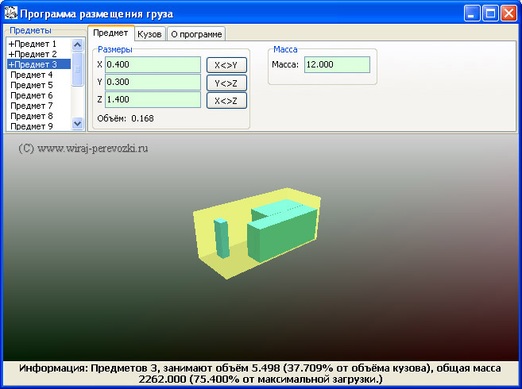
Рис. 1- Пример программы расчёта загрузки

2D расчёт загрузки грузового автомобиля.
Программа позволяет автоматически планировать процесс загрузки машины на компьютере. Она помогает оптимально распределить положения грузов в плоскости, если нельзя ставить грузы друг на друга. Этой программой можно воспользоваться, в случае если требуется перевезти много грузов, и трудно определить оптимальное их расположение в кузове автомобиля. Интерфейс программы представлен на рис. 2.
Данная программа представляет собой плоскую 2D - модель кузова машины, в которую можно помещать и двигать модели грузов. Имеется функция автоматической расстановки грузов. После автоматической загрузки, которая длится не больше секунды, вы можете вручную корректировать положения грузов.

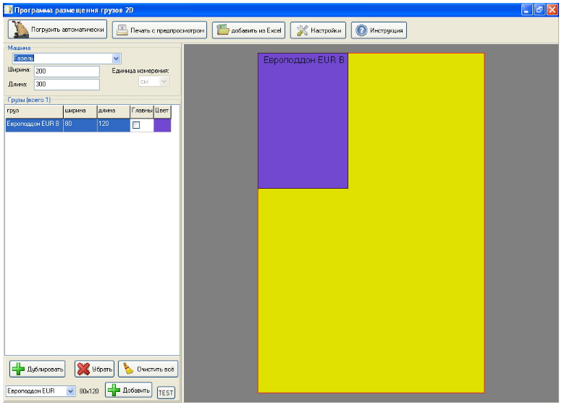
Рис. 2 - Пример программы расчёта загрузки
В шапке программы располагается ряд функций:
- Погрузить автоматически – выполняется команда размещения груза по кузову;
- Печать с предварительным просмотром – выводит на печать полученную схему размещения груза;
- Добавить из EXCEL по желанию можно провести привязку к таблицам в соответствующем формате;
- Настройки – активирует всплывающее окно режима настроек;
- Инструкция.
Раздел "Машина". В этом разделе выбирается тип машины, ее размер, который можно изменить в меню настройки или непосредственно прямо в таблице. Отметим, что все размеры даны в сантиметрах (при желании можно изменить).
Раздел «Груз». В этом разделе можно прописать название груза или поставить буквенную маркировку. Ширина и длина вводятся цифрами в сантиметрах, пометкой главный гарантирует, что груз будет обязательно размещен. Цвет груза можно выбрать из всплывающей палитры. По умолчанию каждому грузу присваивается своя буквенная маркировка и цвет.
Кнопка ДУБЛИРОВАТЬ добавляет груз аналогичный предыдущему.
Кнопка ДОБАВИТЬ добавляет груз стандартного размера из раздела поддонов, первый по списку.
С грузом можно осуществлять манипуляции, щелкнув по нему правой кнопкой и выбрать действие во всплывающем окне. Тест вводит в поле некие тестовые грузы для демонстрации возможностей программы.
Внизу слева расположена кнопка поддоны. Здесь можно произвести выбор стандартных поддонов (сюда также можно вписать ряд стандартных размеров с помощью кнопки настройки).
Функции программы:
- Автоматическая расстановка грузов, предупреждение о не поместившихся грузах;
- Изменяемые размеры кузова;
- Возможность работы с нестандартными грузами, имеется небольшой список стандартов на поддоны;
- Ручная расстановка и корректирование положений грузов;
- Отображение грузов на плоскости.
Программа для моделирования погрузки TruckLoader.
Данное программное обеспечение предназначено для удобства работы компаний в сфере логистики, транспортного экспедирования, перевозки грузов. Программа помогает легко промоделировать процесс погрузки и наглядно представить результат. Задаются размеры, раскладывается груз в грузовике и схема готова. При этом исключаются возможные ошибки ручной работы. В программе внесены схемы типовых грузовых транспортных средств (далее ТС).
Назначение и решаемые задачи:
- Контроль перегрузок ТС и балансировка нагрузок на оси;
- Сокращение времени расчета карты погрузки до 2 - 10 мин;
- Увеличение объема перевозимых грузов на 10 - 20%;
- Уменьшение времени непосредственной погрузки в ТС на 20 - 40%;
- Исключение ошибок погрузки и, как следствие, сокращение случаев повреждения груза при перевозке;
- Уменьшение влияния человеческого фактора на процесс формирования погрузки;
В качестве входных данных являются: параметры транспорта; масса и размеры грузовых мест; порядок выгрузки; весовые ограничения дорог.
В качестве результата расчета получаем: схему укладки; учет правил погрузки; контроль нагрузок на оси; возможность догрузки груза и архив истории погрузок.
Чтобы избежать штрафов на пунктах весового контроля, необходимо заранее рассчитать нагрузку на оси транспортного средства. Это можно сделать в программе в рамках автоматической погрузки или ручной корректировки. Ограничения нагрузок программа рассчитает в автоматическом режиме.
Расчет может проводиться всех грузов во все ТС или для выделенных грузов в выделенные ТС. Есть 3 алгоритма расчета:
- Объем – максимизация занимаемого грузом объема;
- Баланс – выравнивание осевых нагрузок;
- Трубы – погрузка цилиндров с телескопированием.
У каждого алгоритма есть свои опции по направлению укладки (от торца, от дна, от борта) и оптимальности.
Алгоритм позволяет разместить максимальное количество грузов в одно или несколько транспортных средств с учетом очередности погрузки или выгрузки. Этапы погрузки будут отображены в отчете о погрузке. Также возможно подобрать количество и типы транспортных средств для перевозки большой партии грузов, рис. 3.
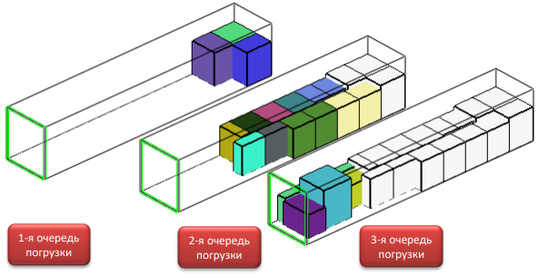
Рис. 3 - Пример загрузки контейнера в случае 3-х точек выгрузки

БИБЛИОГРАФИЧЕСКИЙ СПИСОК

1. Вираж перевозки [Сайт], URL: http://wiraj-perevozki.ru/zagruzka/razmesheniye_gruza_2D.html#image (Дата обращения 14.10.2018 г.)
2. Академия ВЭД и Логистики «СФЕРА» [Сайт], URL: https://sferaved.ru/blog_o_ved/programmy_dlya_logistov_zagruzka (Дата обращения 14.10.2018 г.)
3. TruckLoader.com [Сайт], URL: http://tlrun.com/ru/_files/TruckLoader.pdf (Дата обращения 14.10.2018 г.)

